Raviolimaskin som ska tas fram är tänkt att fylla en Ravioli i tag. Detta görs genom att utforma maskinens degform så att endast en Raviolideg kan placeras på formen. Man ska placera en Raviolideg på maskinens degform. Efter detta ska degformen hissa upp till maskinens pump. Detta görs för att minska avståndet mellan degform och maskinens pump som i sin tur minskar materialslöseriet. I näst ska fyllningsmaterialet pumpas på Raviolidegen som är placerad på formen. Till slut hissas ner degformen och sluter till degformen. Figuren ?? maskinens blockschema .



# Maskinens pump för fyllning

Val av pumpen görs med tanke på Raviolimaskinens behov och tillverknings möjligheten. Kolvpump kan pumpa fyllningsmaterialet med högre noggrannhet än kugghjulspumpar. Däremot blir det mindre kostnad att ta fram en kugghjulspumps prototyp med tanke på att det behövs en motor för kugghjuls pump i jämförelse med två motorer för kolvpump.

För detta projekt ska en variant av kugghjuls pump tillverkas som består av endast ett kugghjul. Pumpen ska tillämpas för Raviolimaskinen genom att implementera ett filter i pumpen som ska filtrera eventuell vätska i fyllningsmaterialet. Pumpens kugghjul drivs med användning av en stegmotor som kan positionera pumpens kugghjul exakt i den önskade positionen.  
Motordriven degform  
Maskinens degform ska stänga Raviolidegen med hjälp av två likströmsmotorer. Motorers rotationsenergi ska överföras till degformen med användning av kugghjulsväxel. Genom avläsning av motorers ström kan man upptäcka när formen har pressat Raviolidegen tillräcklig mycket.

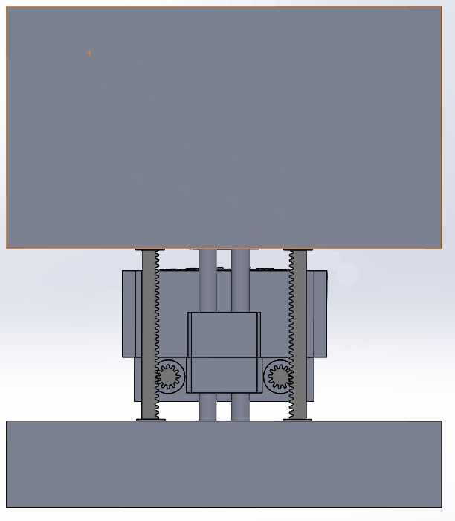Det är också tänkt att implementera möjligheten att hissa upp och ner maskinens degform. Detta görs för att minska avstånd mellan maskinens degform och pump. För att genomföra detta ska en kuggväxel bestående av två kugghjul och två kuggsträngar användas, se figur.

# Design av maskin

Maskinens alla delar ritas med användning av ”SolidWorks” som är ett CAD program. Utöver möjligheten att rita och designa möjliggör SolidWorks simulering av de ritade delarna. Med denna egenskap kan man kontrollera och se hur maskinenes olika delar fungerar ihop som en maskin. På programmets simulator kan man påverka en visuell kraft på en del och se hur den reagerar innan man bygger en del.

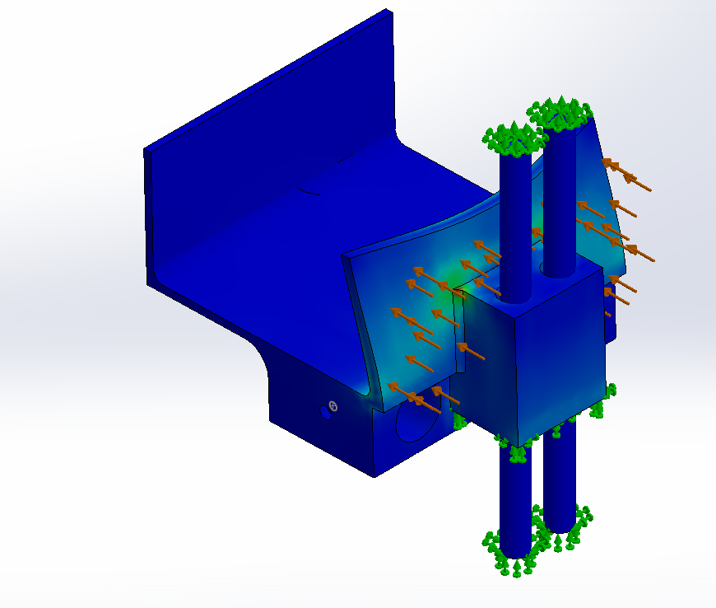

# Tillverknings av maskinens delar

Maskinens delar är tänkt att printas genom att använda en 3D-skrivare. Fördelen med 3D-printern är att det är enkelt att printa en del som är svårt att tillverka med hand med minst fel. Det blir betydligt snabbare att printa med 3D-skrivare i jämförelse med tillverkning av samma del med hand i en verkstad.